МИНОБРНАУКИ РОССИИ
Санкт-Петербургский государственный
электротехнический университет
«ЛЭТИ» им. В.И. Ульянова (Ленина)
Кафедра информационных систем

отчет
по практической работе №2
по дисциплине «Программирование»
Тема: Одномерный Статические Массивы

Студент(ка) гр. |  | Белоконь А.А.
Преподаватель |  | Глущенко А. Г.

Санкт-Петербург
2025
Цель работы.
Изучение и работа с массивами данных. Сортировки массивов, Бинарный поиск.

Основные теоретические положения.
Понятие массива
При использовании простых переменных каждой области памяти для хранения данных соответствует свое имя. Если с группой величин одинакового типа требуется выполнить однообразные действия, им дают одно имя, а различают по порядковому номеру (индексу). Это дает возможность компактно записать множество операций с использованием циклов.
Массив представляет собой индексированную последовательность однотипных элементов с заранее определенным количеством элементов. Наглядно одномерный массив можно представить, как набор пронумерованных ячеек, в каждой из которых содержится определенное значение.
Все массивы можно разделить на две группы: одномерные и многомерные. Описание массива в программе отличается от объявления обычной переменной наличием размерности массива, которая задается в квадратных скобках после имени.
Элементы массива нумеруются с нуля. При описании массива используются те же модификаторы (класс памяти, const и инициализатор), что и для простых переменных.
Массивы выводятся через определенный цикл:

void getMass(int* arr) {
cout << "\n\nВаш массив:\n";
for (int i(0); i < maxLenOfMass; i++) {
cout << arr[i] << ' ';
}

Бинарный поиск
Алгоритм бинарного поиска – классический алгоритм поиска в отсортированном массиве, который использует дробление массива на половины. Если элемент, который необходимо найти, присутствует в списке, то бинарный поиск возвращает ту позицию, в которой он был найден.
Инверсии массивов
Инверсия в массиве — это переворот порядка его элементов на противоположный, когда первый элемент становится последним, второй — предпоследним и так далее. Также под инверсией понимают пару элементов массива, которые нарушают общий порядок, например, в массиве [5, 2, 4] пара (5, 2) является инверсией, потому что 5>2, а индекс 5 (нулевой) больше индекса 2 (первый).
Постановка задачи.
Необходимо написать программу, которая:
1) Создает целочисленный массив размерности N = 100. Элементы массивы должны принимать случайное значение в диапазоне от -99 до 99.
2) Отсортировать заданный в пункте 1 массив различными сортировками (от меньшего к большему). Определить время, затраченное на сортировку, используя библиотеку chrono. Сравнить время работы различных сортировок. Необходимо реализовать 4 простых сортировки O(n²) (описанных в курсе), 1 сортировку из эффективных (по принципу разделяй и властвуй) O(n log n) *.
3) Найти максимальный и минимальный элемент массива. Подсчитайте время поиска этих элементов в отсортированном массиве и неотсортированном, используя библиотеку chrono.
4) Выводит среднее значение (если необходимо, число нужно округлить) максимального и минимального значения в отсортированном и неотсортированном. Выводит индексы всех элементов, которые равны этому значению, и их количество. Подсчитайте время поиска.
5) Выводит количество элементов в отсортированном массиве, которые меньше числа a, которое инициализируется пользователем.
6) Выводит количество элементов в отсортированном массиве, которые больше числа b, которое инициализируется пользователем.
7) Выводит информацию о том, есть ли введенное пользователем число в отсортированном массиве. Реализуйте алгоритм бинарного поиска. Сравните скорость его работы с обычным перебором. (*)
8) Меняет местами элементы массива, индексы которых вводит пользователь. Выведите скорость обмена, используя библиотеку chrono.
Должна присутствовать возможность запуска каждого пункта многократно.
ИДЗ 19) Найдите количество инверсий в массиве. Реализуйте эффективный алгоритм на базе сортировки слиянием.
Выполнение работы.
Код программы представлен в приложении А.

Блок описания кода и использованных алгоритмов
Для удобного использования программы был использован оператор switch(), который позволяет пользователю выбрать задачу и типы данных, а исходя из его выбора выводится определенный блок кода.
Для решения первого задания используется команда rand(), которая позволяет заполнять массив рандомными числами.
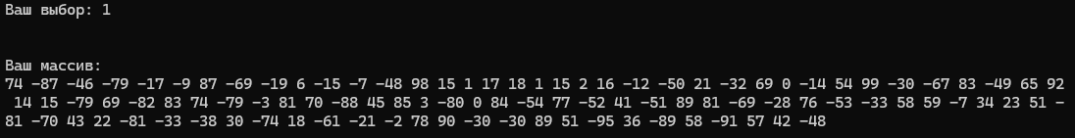
Рисунок 1. Пример работы кода для задания 1
Для решения второго задания была использована сортировка пузырьком.
Если элемент с большим индексом меньше элемента с меньшим индексом, то они меняются местами. Алгоритм повторяется до тех пор, пока массив не будет отсортирован. Время выполнения программы звмеряется с помощью библиотеки <chrono>
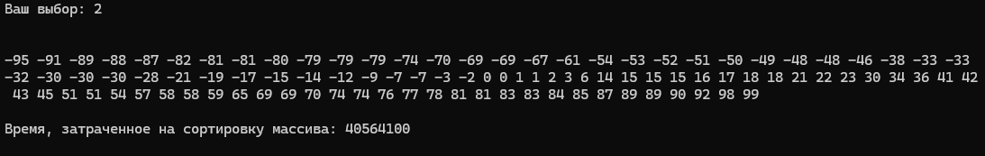
Рисунок 2. Результат работы кода для второго задания

Для решения номера три используются две переменные: mini и maxi. В них мы храним минимальное и максимальное значения, перебирая элементы массива поочередно. Затем в отсортированном массиве мы выводим элементы с минимальным и максимальным индексами.
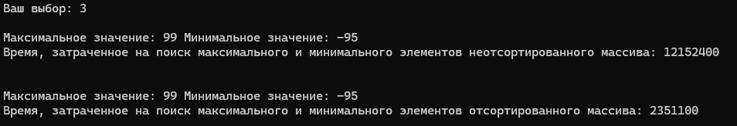
Рисунок 3. Результат работы кода для третьего задания
При решении четвертого пункта лабораторной работы мы перебором ищем среднее значение максимального и минимального значений
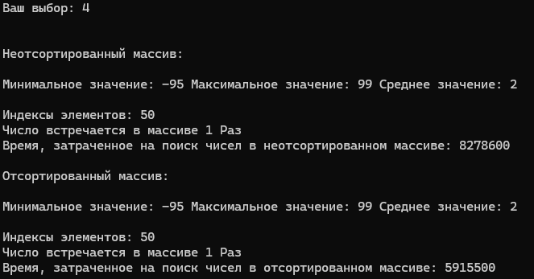
Рисунок 4. Результат работы кода для четвертого задания

Для решения пятого пункта лабораторной работы мы перебираем элементы массива до тех пор, пока они меньше инициализируемого пользователем числа. (Рисунок 5)
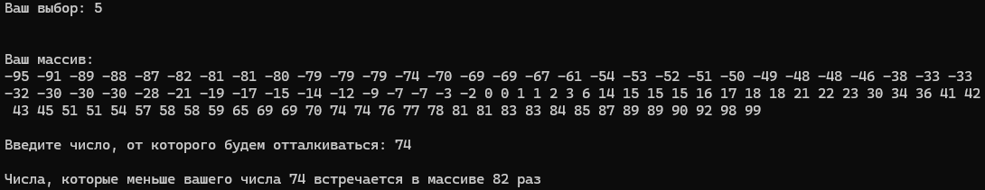
Рисунок 5. Результат работы кода для пятого задания
Для решения шестого пункта лабораторной работы мы перебираем элементы с конца массива массива до тех пор, пока они больше инициализируемого пользователем числа. (Рисунок 5)
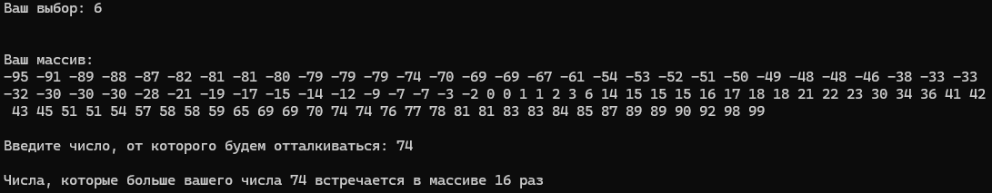
Рисунок 6. Результат работы кода для шестого задания
В седьмом номере мы ищем инициализируемое пользователем число сначала перебором, а затем через бинарный поиск.
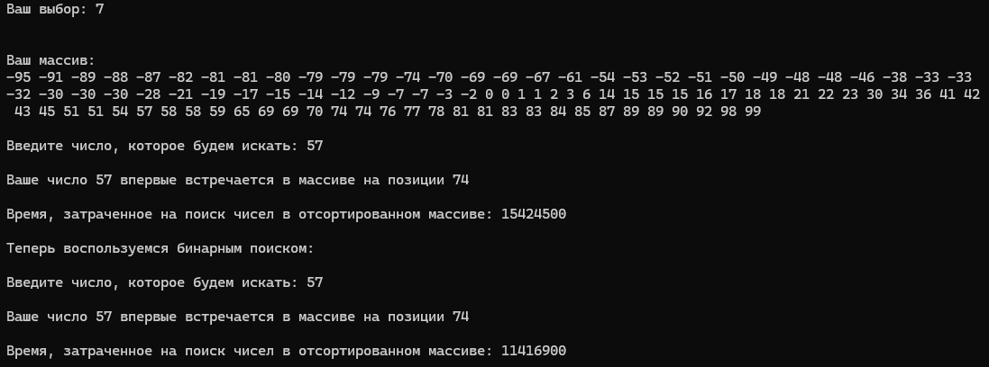
Рисунок 7. Результат работы кода для седьмого задания
В восьмом номере пользователь вводит два числа, после чего программа определяет индексы этих чисел.
Через эти индексы числа меняются местами. Массив выводится в терминал.
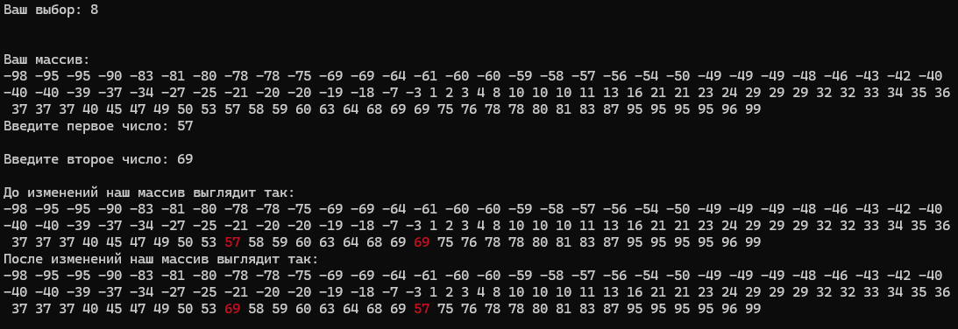
Рисунок 8. Результат работы кода для восьмого задания

Выводы.

При работе с массивами стоит уделять отдельное внимание сортировке массива, ведь она значительно упрощает работу с данными, экономит время и память компьютера. Но не стоит забывать, что нет универсальной сортировки – каждая из них помогает исключительно в конкретной ситуации.
Приложение А
рабочий код

#include <iostream>
#include <chrono>

using namespace std;
using namespace chrono;
int userchoice;
int const maxLenOfMass = 100;
int const maxx = 99;
int const minn = -99;

void taskOne(int* arr) {

for (int i(0); i < maxLenOfMass; i++) {
arr[i] = rand() % (maxx - minn + 1) + minn;
}
}

void getMass(int* arr) {
cout << "\n\nВаш массив:\n";
for (int i(0); i < maxLenOfMass; i++) {
cout << arr[i] << ' ';
}
}

void taskTwo(int* arr) {
time_point<steady_clock, duration<__int64, ratio<1, 1000000000>>> start, end;
nanoseconds result11;
auto start1 = steady_clock::now();
bool swapped;
for (int i = 0; i < 100; ++i) {
swapped = false;
for (int j = 0; j < 100 - 1; ++j) {
if (arr[j] > arr[j + 1]) {
std::swap(arr[j], arr[j + 1]);
swapped = true;
}
}
if (!swapped) {
break;
}
}
cout << "\n\n";
for (int i(0); i < 100; i++) {
cout << arr[i] << ' ';
}

auto end1 = steady_clock::now();
auto result1 = duration_cast<nanoseconds>(end1 - start1);
cout << "\n\nВремя, затраченное на сортировку массива: " << result1.count();

}

void taskThree(int* arr) {
int maxi = arr[0];
int mini = arr[0];
time_point<steady_clock, duration<__int64, ratio<1, 1000000000>>> start31, end31;
nanoseconds result31;
auto start3 = steady_clock::now();
for (int i(1); i < maxLenOfMass; i++) {
if (maxi < arr[i]) {
maxi = arr[i];
}
if (mini > arr[i]) {
mini = arr[i];
}
}
cout << "\nМаксимальное значение: " << maxi << " Минимальное значение: " << mini << '\n';
auto end3 = steady_clock::now();
auto result3 = duration_cast<nanoseconds>(end3 - start3);
cout << "Время, затраченное на поиск максимального и минимального элементов неотсортированного массива: " << result3.count() << "\n\n";

bool swapped;
for (int i = 0; i < 100; ++i) {
swapped = false;
for (int j = 0; j < 100 - 1; ++j) {
if (arr[j] > arr[j + 1]) {
std::swap(arr[j], arr[j + 1]);
swapped = true;
}
}
if (!swapped) {
break;
}
}
time_point<steady_clock, duration<__int64, ratio<1, 1000000000>>> start21, end21;
nanoseconds result21;
auto start2 = steady_clock::now();
cout << "\nМаксимальное значение: " << arr[99] << " Минимальное значение: " << arr[0] << '\n';
auto end2 = steady_clock::now();
auto result2 = duration_cast<nanoseconds>(end2 - start2);
cout << "Время, затраченное на поиск максимального и минимального элементов отсортированного массива: " << result2.count() << "\n\n";
}

void taskFour(int* arr) {
int maxi = arr[0];
int mini = arr[0];
for (int i(1); i < maxLenOfMass; i++) {
if (maxi < arr[i]) {
maxi = arr[i];
}
if (mini > arr[i]) {
mini = arr[i];
}
}
cout << "\n\nНеотсортированный массив:";

time_point<steady_clock, duration<__int64, ratio<1, 1000000000>>> start41, end41;
nanoseconds result41;
auto start4 = steady_clock::now();
int summaNeSort = (maxi + mini) / 2;
cout << "\n\n" << "Минимальное значение: " << mini << " Максимальное значение: " << maxi << " Среднее значение: " << summaNeSort;
int counter = 0;
for (int i(0); i < maxLenOfMass; i++) {
if (arr[i] == summaNeSort) {
if (counter == 0) {
cout << "\n\nИндексы элементов: ";
}
counter += 1;
cout << i << " ";
}
}

cout << "\nЧисло встречается в массиве " << counter << " Раз";
auto end4 = steady_clock::now();
auto result4 = duration_cast<nanoseconds>(end4 - start4);
cout << "\nВремя, затраченное на поиск чисел в неотсортированном массиве: " << result4.count();

cout << "\n\nОтсортированный массив:\n";
bool swapped;
for (int i = 0; i < 100; ++i) {
swapped = false;
for (int j = 0; j < 100 - 1; ++j) {
if (arr[j] > arr[j + 1]) {
std::swap(arr[j], arr[j + 1]);
swapped = true;
}
}
if (!swapped) {
break;
}
}

time_point<steady_clock, duration<__int64, ratio<1, 1000000000>>> start51, end51;
nanoseconds result51;
auto start5 = steady_clock::now();

int summaSort = (arr[0] + arr[99]) / 2;
cout << "\n" << "Минимальное значение: " << arr[0] << " Максимальное значение: " << arr[99] << " Среднее значение: " << summaSort;
int counterSort = 0;
for (int i(0); i < maxLenOfMass; i++) {
if (arr[i] == summaSort + 1) {
break;
}
if (arr[i] == summaSort) {
if (counterSort == 0) {
cout << "\n\nИндексы элементов: ";
}
counterSort += 1;
cout << i << " ";
}
}

cout << "\nЧисло встречается в массиве " << counterSort << " Раз";
auto end5 = steady_clock::now();
auto result5 = duration_cast<nanoseconds>(end5 - start5);
cout << "\nВремя, затраченное на поиск чисел в отсортированном массиве: " << result5.count() << "\n\n";

}

void bubbleSort(int* arr) {
bool swapped;
for (int i = 0; i < maxLenOfMass; ++i) {
swapped = false;
for (int j = 0; j < maxLenOfMass - 1; ++j) {
if (arr[j] > arr[j + 1]) {
std::swap(arr[j], arr[j + 1]);
swapped = true;
}
}
if (!swapped) {
break;
}
}
}

void taskFive(int* arr) {
int userChoice;
int counterOfNums = 0;
cout << "\n\nВведите число, от которого будем отталкиваться: ";
cin >> userChoice;
for (int i(0); arr[i] < userChoice + 1; i++) {
if (arr[i] < userChoice) {
counterOfNums += 1;
}
}
cout << "\nЧисла, которые меньше вашего числа " << userChoice << " встречается в массиве " << counterOfNums << " раз\n\n";
}

void taskSix(int* arr) {
int userChoice;
int counterOfNums = 0;
cout << "\n\nВведите число, от которого будем отталкиваться: ";
cin >> userChoice;
for (int i(99); arr[i] > userChoice - 1; i--) {
if (arr[i] > userChoice) {
counterOfNums += 1;
}
}
cout << "\nЧисла, которые больше вашего числа " << userChoice << " встречается в массиве " << counterOfNums << " раз\n\n";
}

void taskSeven(int* arr) {
int userChoice;
int answer = 0;
cout << "\n\nВведите число, которое будем искать: ";
cin >> userChoice;
time_point<steady_clock, duration<__int64, ratio<1, 1000000000>>> start61, end61;
nanoseconds result61;
auto start6 = steady_clock::now();
for (int i(0); i < maxLenOfMass; i++) {
if (arr[i] == userChoice) {
answer = i;
break;
}
}
if (answer > 1) {
cout << "\nВаше число " << userChoice << " впервые встречается в массиве на позиции " << answer << "\n";
}
else {
cout << "\nВаше число " << userChoice << " не встречается в массиве\n";
}
auto end5 = steady_clock::now();
auto result6 = duration_cast<nanoseconds>(end5 - start6);
cout << "\nВремя, затраченное на поиск чисел в отсортированном массиве: " << result6.count() << "\n";
}

void binarSearch(int* arr) {
int userChoice;
int leftFlag = 0;
int answer = 0;
int riightFlag = maxLenOfMass - 1;

cout << "\n\nВведите число, которое будем искать: ";
cin >> userChoice;

time_point<steady_clock, duration<__int64, ratio<1, 1000000000>>> start71, end71;
nanoseconds result71;
auto start7 = steady_clock::now();

while (leftFlag <= riightFlag) {
int middlePoint = leftFlag + (riightFlag - leftFlag) / 2;

if (arr[middlePoint] == userChoice) {
answer = middlePoint;
break;
}
else if (arr[middlePoint] < userChoice) {
leftFlag = middlePoint + 1;
}
else {
riightFlag = middlePoint - 1;
}
}
if (answer > 1) {
cout << "\nВаше число " << userChoice << " впервые встречается в массиве на позиции " << answer << "\n";
}
else {
cout << "\nВаше число " << userChoice << " не встречается в массиве\n";
}
auto end7 = steady_clock::now();
auto result7 = duration_cast<nanoseconds>(end7 - start7);
cout << "\nВремя, затраченное на поиск чисел в отсортированном массиве: " << result7.count() << "\n";
}

void taskEight(int* arr) {
int numberOne, numberTwo;
int indexOne, indexTwo = 0;
cout << "\nВведите первое число: ";
cin >> numberOne;
cout << "\nВведите второе число: ";
cin >> numberTwo;
for (int i(0); i < maxLenOfMass; i++) {
if (arr[i] == numberOne) {
indexOne = i;
}
if (arr[i] == numberTwo) {
indexTwo = i;
}
}
cout << "\nДо изменений наш массив выглядит так:\n";

for (int i(0); i < maxLenOfMass; i++) {
if (i == indexOne || i == indexTwo) {
cout << "\033[31m" << arr[i] << " \033[0m";
}
else {
cout << arr[i] << ' ';
}
}

arr[indexOne] = numberTwo;
arr[indexTwo] = numberOne;

cout << "\nПосле изменений наш массив выглядит так:\n";

for (int i(0); i < maxLenOfMass; i++) {
if (i == indexOne || i == indexTwo) {
cout << "\033[31m" << arr[i] << " \033[0m";
}
else {
cout << arr[i] << ' ';
}
}
}

long long idzNineteen(int arr[], int temp[], int left, int middle, int right) {
long long answer = 0;
int i, j, k;
i = left;
j = middle;
k = left;
while ((i <= middle - 1) && (j <= right)) {
if (arr[i] <= arr[j]) {
temp[k++] = arr[i++];
}
else {

temp[k++] = arr[j++];
answer += middle - i;
}
}
while (i <= middle - 1) {
temp[k++] = arr[i++];
}
while (j <= right) {
temp[k++] = arr[j++];
}
for (i = left; i <= right; i++) {
arr[i] = temp[i];
}

return answer;
}

long long counterOfNums(int arr[], int temp[], int left, int right) {
long long answer = 0;
if (right > left) {
int middle = (left + right) / 2;
answer += counterOfNums(arr, temp, left, middle);
answer += counterOfNums(arr, temp, middle + 1, right);
answer += idzNineteen(arr, temp, left, middle + 1, right);
}
return answer;
}

long long printerOfInversion(int arr[], int lenOfMass) {
int* temp = new int[lenOfMass];
long long result = counterOfNums(arr, temp, 0, lenOfMass - 1);
delete[] temp;
return result;
}

int main() {
setlocale(LC_ALL, "");
srand(time(NULL));
int massiv[maxLenOfMass];
int massIDZ[maxLenOfMass];
while (true) {

cout << "\n\nВыберите комманду: \n";
cout << "1 - задание 1\n";
cout << "2 - задание 2\n";
cout << "3 - задание 3\n";
cout << "4 - задание 4\n";
cout << "5 - задание 5\n";
cout << "6 - задание 6\n";
cout << "7 - задание 7\n";
cout << "8 - задание 8\n";
cout << "9 - ИДЗ 19\n";
cout << "0 - выход\n";
cout << "Ваш выбор: ";
cin >> userchoice;
switch (userchoice) {
case 1:
taskOne(massiv);
getMass(massiv);
break;

case 2:
taskTwo(massiv);
break;

case 3:
taskThree(massiv);
getMass(massiv);
break;

case 4:
taskFour(massiv);
break;

case 5:
bubbleSort(massiv);
getMass(massiv);
taskFive(massiv);
break;

case 6:
bubbleSort(massiv);
getMass(massiv);
taskSix(massiv);
break;

case 7:
bubbleSort(massiv);
getMass(massiv);
taskSeven(massiv);
cout << "\nТеперь воспользуемся бинарным поиском: ";
binarSearch(massiv);
break;

case 8:
taskOne(massiv);
bubbleSort(massiv);
getMass(massiv);
taskEight(massiv);
break;

case 9:
taskOne(massIDZ);
getMass(massIDZ);
cout << "\nКоличество инверсий: " << printerOfInversion(massIDZ, maxLenOfMass) << "\n\n";
break;
default:
std::cout << "Неверный выбор. Пожалуйста, попробуйте снова.";
break;
case 0:
return 0;
break;
}
}
}

